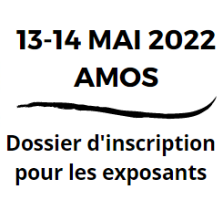

Veuillez remettre votre contrat et votre dépôt avant le 22 janvier 2022
Pour réserver votre site, veuillez retourner ce formulaire à lindastlouis@afat.qc.ca

Exposant
Nom de l’entreprise (nom qui paraîtra dans les outils promotionnels) :
Inscrire le nom de l’entreprise ici

Personne-ressource pour l’exposition : Prénom et nom

Cellulaire : Numéro de la personne-ressource Courriel : Courriel de la personne-ressource

Personne-ressource pour la facturation : Prénom et nom

Cellulaire : Numéro de la personne-ressource Courriel : Courriel de la personne-ressource

Adresse : Adresse de l’entreprise
Ville : Inscrire la ville ici
Code postal : Inscrire le code postal ici
Télécopieur : Numéro de l’entreprise Site web : Adresse du site web de votre entreprise

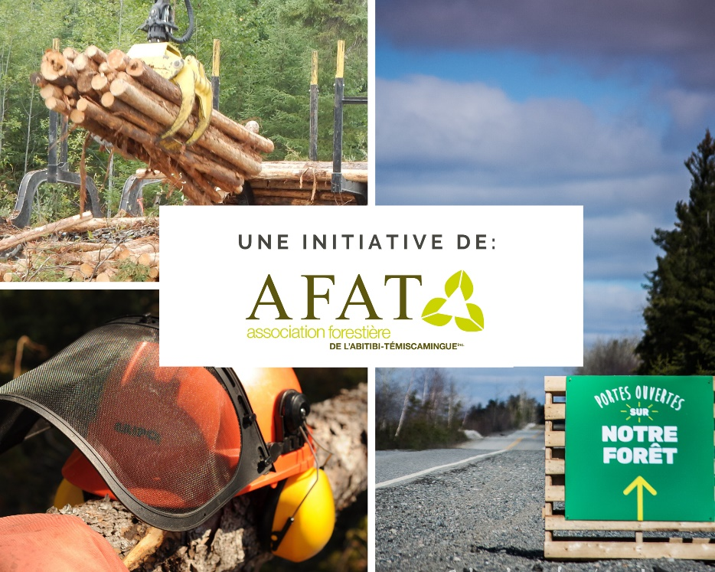
Votre emplacement (inscrivez le numéro) :
1er choix : Inscrire votre choix numéro un
2e choix : Inscrire votre choix numéro deux

NB: Pour consolider le choix de votre emplacement, vous devez retourner le présent formulaire accompagné d’un dépôt de 50%

*À l’automne 2021, vous pourrez visiter le site
**En janvier 2022, vous recevrez le cahier de charge contenant les informations utiles à votre participation

Type d'exposition | Superficie (pieds)  façade X profondeur | Tarif ($) | Nos choix
ACTIF
Superficie d'opération | 200 x 240 | 7 000 $
STATIQUE
Grands terrains | 100 x 40 | 8 000 $
 | 40 x 60 | 5 000 $
Espace pour camion- remorque et camp mobile | 80 x 15 | 3 000 $
Petits terrains | 20 x 30 | 2 500 $
 | 10 x 10 | 500 $
Intérieur du chapiteau principal | 10 x 10 | 700 $
Prix OBNL  (endroit déterminé par l’AFAT ) | 10 x 10 | 150 $
Location de chapiteau
Chapiteau | 10 x 10 | 150 $
Chapiteau | 20 x 20 | 400 $

Réservation : __________$
TPS 5% (#R100304211) __________ $
TVQ 9,975% (#10006094381) __________$

Total __________$
Dépôt de 50% _________$

Solde dû __________$
(1er avril 2022)

Chèque à l’ordre de l’AFAT
À facturer

Autorisé par : Cliquez ici pour taper du texte.

En cochant cette case, je reconnais avoir pris connaissance du présent contrat et j’accepte sans réserve les termes et conditions

Date : Veuillez sélectionner la date

Termes et conditions du contrat des exposants
- Le paiement
L’exposant est en accord avec le montant indiqué sur le contrat. Un dépôt non remboursable de 50% est requis avant le 22 janvier 2022. La balance du montant pourra être payée au plus tard le 1er avril 2022. Si la balance du montant n’est pas payée au 1er avril 2022, le dépôt sera perdu et l’emplacement pourra être reloué.
Adresse (pour le paiement par chèque) :

Association forestière de l’Abitibi-Témiscamingue
102, 7e Rue
Rouyn-Noranda (Québec) J9X 1Z9

- Annulation

Advenant une annulation de l’événement par l’Association forestière de l’Abitibi-Témiscamingue inc., la totalité des montants versés pour la location d’un emplacement sera remboursée.

- Les assurances

Les exposants ont la responsabilité d’assurer leurs équipements contre le feu, le vol et tous autres périls pouvant causer des dommages. Une assurance responsabilité est exigée, de même que toutes autres assurances nécessaires lors du fonctionnement de la machinerie lors de l’exposition. Une preuve d’assurance devra être fournie 45 jours avant l’exposition.

- Installation / désinstallation

L’exposant s’engage à respecter l’horaire du montage et du démontage de son site selon les modalités mentionnées dans le cahier de charge remis en janvier 2022.

- Aménagement du kiosque

Les décorations et supports visuels doivent être installés à l’intérieur des dimensions allouées et ne doivent pas obstruer la vue sur l’emplacement d’un autre participant.

- Sécurité

Le site sera sous surveillance 24 heures sur 24, les 12, 13, 14 et 15 mai 2022.

Pour rester à l’affût des plus récentes nouvelles entourant notre événement, suivez-nous sur les médias sociaux!
www.facebook.com/portesouvertessurnotreforet www.instagram.com/portesouvertesamos/ twitter.com/portesforet

